**Ανακύκλωση Πλαστικών Καπακιών**

Ειδικό Γυμνάσιο- Λύκειο Ιλίου :ο στόχος θα πραγματοποιηθεί χάρη στη δική σας συμμετοχή.

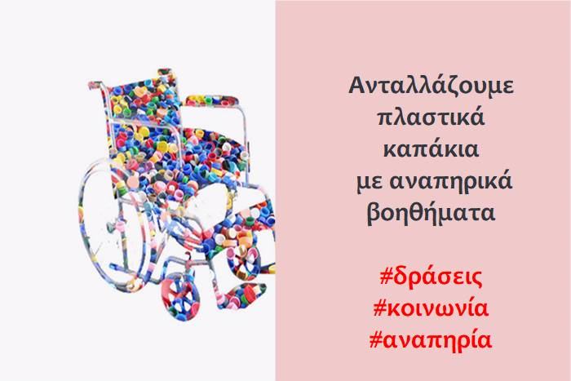

Το σχολείο μας σταθήκαμε αρωγός στην προσπάθεια του Ειδικού Γυμνασίου & Λυκείου Ιλίου και συνεχώς τονίζουμε πόση σημασία για τη ζωή ενός παιδιού με αναπηρία, μπορεί να αποκτήσει ένα πλαστικό καπάκι! Η δράση ανταλλαγής πλαστικών καπακιών με τεχνικά βοηθήματα συνεχίζεται .

**02/02/2012**

**ΔΕΛΤΙΟ ΤΥΠΟΥ ΔΗΜΟΣ ΙΛΙΟΥ: Μια αξιέπαινη πρωτοβουλία της Περιβαλλοντικής ομάδας του 3ου Γυμνασίου Ιλίου**

Η περιβαλλοντική ομάδα του 3ου Γυμνασίου Ιλίου στο πλαίσιο της ευαισθητοποίησης των νέων απέναντι στις ευπαθείς ομάδες ανέλαβε την πρωτοβουλία να **συγκεντρώσει πλαστικά καπάκια με σκοπό την ανταλλαγή τους με ορθοπεδικά είδη** **για άτομα με κινητικά προβλήματα**.  
  
Τα ΕΛΤΑ, αρωγός αυτής της προσπάθειας, ανέλαβε τη δωρεάν αποστολή των δεμάτων με τα καπάκια, στα κοινά γραφεία του Συλλόγου Παραπληγικών και κινητικά αναπήρων Ν. Πέλλας και του συλλόγου Αναπήρων όλων των Παθήσεων Κεντρικής και Δυτικής Μακεδονίας «Η Αγία Ειρήνη».  
  
Ο Δήμος Ιλίου χαιρετίζει και συγχαίρει τους εμπνευστές αυτής της πρωτοβουλίας και ελπίζει πως τέτοιες προσπάθειες θα βρουν και άλλους μιμητές.